[Biomacromolecules 论文大瓜：UCL 前教授 学术造假之路](https://mp.weixin.qq.com/s?__biz=Mzk0OTY1MDkwOQ==&mid=2247486595&idx=2&sn=3164de0fbddec2ab427beb484cc8fa5a)

原创sleuth[Research Integrity](javascript:void(0);)2025-04-04 22:14:40新加坡



Research Integrity

2017 年，伦敦大学学院（UCL）曾邀请外部专家委员会，调查前 UCL 荣誉教授 Paolo Macchiarini 实施的致命气管移植手术。当时，已被 UCL 解雇的纳米技术教授 Alexander Seifalian 被指为主要责任人，其实验室在 2011 年制造了两个 UCL 塑料 POSS - PCU 气管。

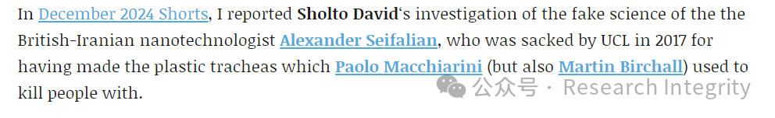

被解雇后，Seifalian 与伊朗论文工厂造假者合作。2018 年 5 月 31 日，Leonid Schneider 报道了相关情况。其中，Seifalian 等人在 ACS 期刊《Biomacromolecules》上发表的论文存在问题。该论文作者除 Seifalian 和一众伊朗人外，还有英国兰卡斯特大学教授 John Hardy、葡萄牙米尼奥大学教授 Rui Reis 和 Subhas Kundu，以及在美国的波兰博士后 Aleksandra Urbanska 。

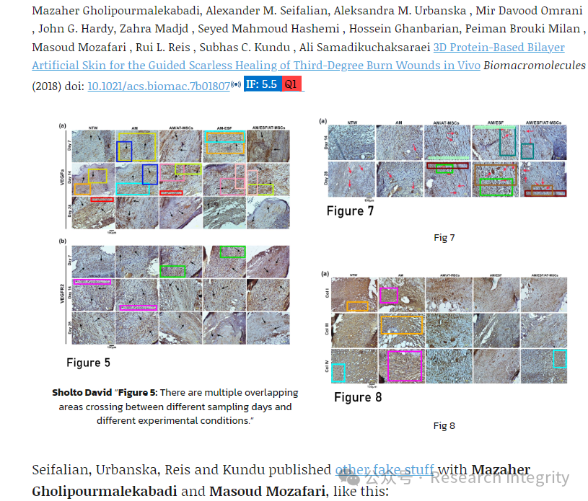

2024 年 12 月，Sholto 与 Hardy 有过邮件交流。起初 Hardy 表示希望相关人员能尽快提供更好的生物学研究数据，但看到 PubPeer 上的其他评论后改变了想法。

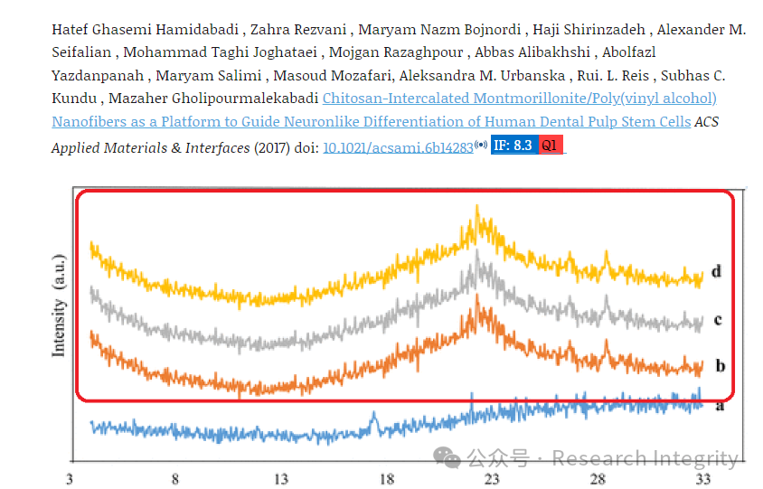

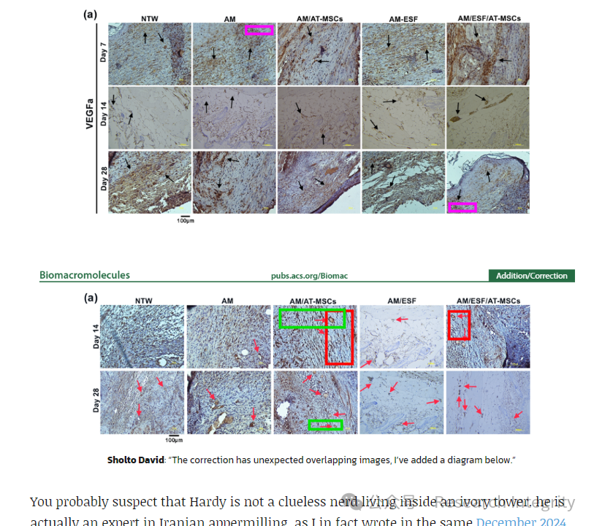

2025 年 3 月 5 日，Hardy 及其合作者在与《Biomacromolecules》主编 Sébastien Lecommandoux 达成一致后，对论文进行了修正，称原论文中的部分图片有误并进行了更新，还强调修正不影响文章结论，作者们致力于维护科学诚信。然而，Sholto 又发现修正内容中存在重复问题。

据悉，Hardy 曾因与伊朗方面的合作被作者向兰卡斯特大学举报，该校负责研究与企业的临时副校长 Malcolm Joyce 曾宣布调查，但后续作者未收到相关进展回复。此次论文修正是否与调查有关，仍有待进一步确认。

https://pubpeer.com/publications/6ADB854D69AFD4DA30E9FC74FB1DFD#

**来源：公众号Research Integrity，转载请注明出处，若没注明学术诚信公众号出处，构成侵权。后台联系客服微信：BikElisabeth**

免责声明：

质疑信息来源于Pubpeer，提及人名均为音译

对于文章内容的真实性、完整性、及时性

本公众号不做任何保证或承诺，仅供读者参考

未经授权禁止转载！

转载请勿更改原文内容及格式！

如有转载需求或合作事宜

可添加下方客服微信或推送邮件到researchintegrity@qq.com

